ACTA 311

Fecha: 22 de enero de 2010
Lugar: Video Bogotá, Medellín, Cali y Barranquilla
Hora: 15:30 horas
PRINCIPALES:

AES-CHIVOR Jairo Guerrero Gerente de Producción
CODENSA Wilman Garzón Jefe Div. Regulación Distrib.
ELECTROHUILA Julio A. Gómez Gerente General
EMGESA Diana Jiménez Jefe Div. Regulación Gen.
EPM John Jairo Celis Jefe Área Gestión Producción
EPSA Germán García Representante Legal
GECELCA Argemiro Taboada Analista Regulación
GENSA Gonzalo Araque Líder Div. Generación
ISAGEN Alfonso Salazar Gerente de Producción
ISA Julián Cadavid Gerente de Transp. Energía
PROELECTRICA Carlos Haydar Superintendente de Operación
TERMOCANDELARIA Miguel Pérez Gerente de Planta
XM Alvaro Murcia Gerente CND

INVITADOS:

CREG Javier Díaz Experto Comisionado
CREG Camilo Torres Asesor
EMGESA Rogelio Macías Jefe Gestión Técnica
GENSA Carlos Aguirre Gerencia de Generación
TERMOCANDELARIA Roberto Nader Gerente de Plan. y Reg.
TERMOFLORES Hilberto Díaz Gerente de Generación
XM Jairo Serrano Especialista de Planeación
ECOPETROL Omar Tovar Coord. Gas
ECOPETROL Isabel Cristina Gaitán Coord. Líquidos
EXXON MOBIL Natalia Guerrero Analista de Suministro
EXXON MOBIL Paola Martínez Analista Suministro
TERPEL Juan Camilo Acosta Div. Industria Fija
UPME Javier Martínez Asesor Dirección
UPME Juan Felipe Cárdenas Prof. Espec.

ORDEN DEL DIA:

1. Verificación del Quorum
2. Informe de XM
3. Combustibles líquidos
4. Informe del Secretario Técnico

Secretario Técnico CNO: Alberto Olarte
Asesora Legal CNO: Adriana Pérez
Presidente: Julián Cadavid

Constancia de la SSPD: “Conforme a lo dispuesto en el artículo 2 del Decreto 2238 de 2008, esta Superintendencia atiende la invitación efectuada por el Consejo Nacional de Operación. Se debe advertir, que esta participación no significa que se avale, apruebe o rechace los temas que se discuten, sólo se limita al ejercicio de las funciones que le son propias”.

1. VERIFICACION DEL QUÓRUM:

Se confirma por parte del Presidente del Consejo que se cuenta con quórum para iniciar la reunión.

2. INFORME DE XM:

CND presentó el análisis energético, iniciando por el estado de las principales variables de la operación: la demanda presenta un crecimiento ponderado por tipo de día del 2.9 % en los primeros 21 días del mes de enero, el embalse está en el 60.46 % de su volumen útil. Los caudales están en el 53 % de la media histórica de enero para los 21 días de enero.

El balance energético semanal es el que se muestra en la siguiente tabla para la semana 5 que va del 25 al 31 de enero de 2010:

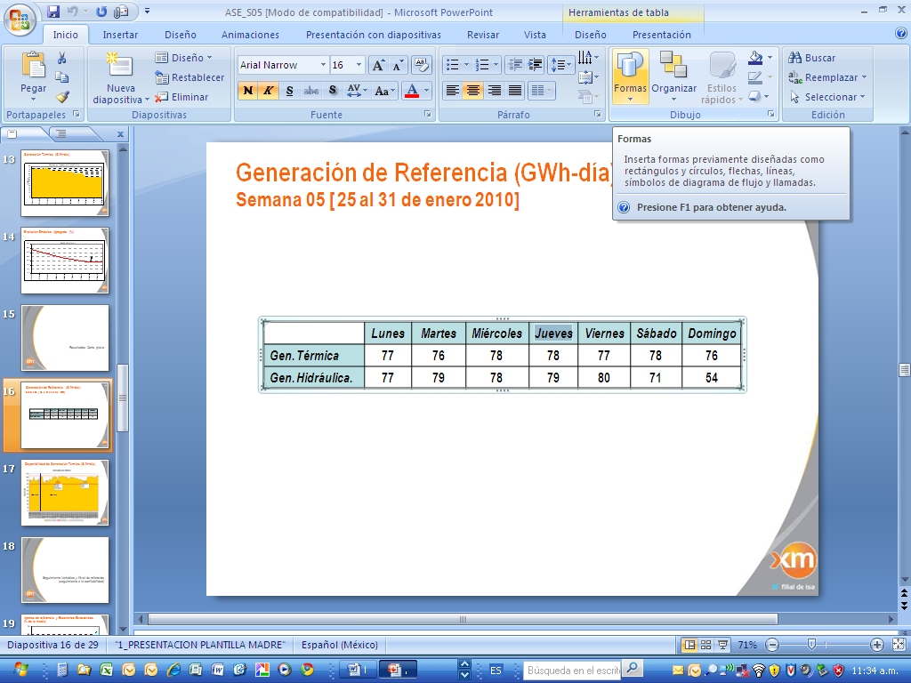

La evolución del embalse como resultado del mediano plazo, lo llevaría a un nivel mínimo del 29 % a fines de abril de 2010. Sin embargo, se van a revisar los pronósticos de caudales, citando al SH&PH, ya que con la información del IDEAM no se esperan lluvias a finales de Abril y además los informes de persistencia del Niño indican que iría hasta junio de 2010. Igualmente los modelos tienen como supuesto que hasta abril 30 de 2010 se modela la generación como obligada de gas en la Costa Atlántica y de carbón en todo el país. Se solicita que este supuesto se continúe hasta junio de 2010.

3. COMBUSTIBLES LIQUIDOS:

Con la participación de ECOPETROL, TERPEL y EXXON, el Consejo abordó la situación actual de suministro y transporte de combustibles líquidos para las plantas de generación térmica.

- TERMOCENTRO: ECOPETROL necesita por lo menos 10 a 15 días de anticipación para solicitar el combustible JET A1, por lo tanto a ISAGEN se le debe decir con esa anticipación la generación por seguridad para hacer el pedido y llenar el almacenamiento.

- TERMOSIERRA: Las posibilidades de transporte de diesel para Termosierra por el río a través del ferry son muy bajas dadas las condiciones de profundidad del río. La alternativa vía terrestre es posible según menciona TERPEL por una ruta a 2 horas de Sebastopol, que con adecuaciones menores puede ser transitable. Terpel necesita tener afinadas las cantidades a transportar para programar la flota de carrotanques y las adecuaciones de la vía que se pueden adelantar en unos diez días. EPM y TERPEL programarán el lunes 25 de enero visita a la vía.

- En el Suroccidente: Termovalle no tiene dificultades y su almacenamiento está casi al máximo en un millón doscientos mil galones. Termoemcali tiene el tanque lleno y no ha estado despachada y por tanto se puede presentar una situación de exceso de suministro y se espera la llegada de un nuevo bache de diesel a fines de la semana siguiente. En este sentido es conveniente mirar la posibilidad de aumentar generación en TERMOEMCALI. De acuerdo a lo manifestado por parte de Ecopetrol, quien también mencionó que si Termosierra, Termoemcali y Termovalle generan con líquidos no habría capacidad de suministro desde Barranca y solo se dispondría del mismo desde Pozos Colorados. La semana siguiente PROELECTRICA entra en mantenimiento y su gas puede ser usado por la unidad de Barranquilla que viene usando combustible líquido, y la unidad de Cartagena 2 entra también a mantenimiento por lo que se prenderá TERMOEMCALI. El jueves XM presentará el panorama de la semana siguiente.

4. INFORME DEL SECRETARIO TÉCNICO:

- En la siguiente reunión presencial del Consejo se llevará por solicitud del Comité Legal el tema de Naturaleza Jurídica del C N O y la presentación de la misma será enviada en la semana siguiente.

- Se solicita actualizar los nombres de los representantes de las empresas en cada uno de los comités y subcomités.

- Para el próximo C N O presencial se llevará el acuerdo de pruebas de estatismo y banda muerta de Prado.

- Se solicita a la UPME la presentación del avance de las convocatorias.

- Se está recogiendo el resumen de la situación de aquellas unidades térmicas que tiene dificultades para cumplir las normas contenidas en la resolución 909 de 2008 del MAVT y que por la necesidad de generar de manera continua durante este semestre no pueden parar su operación para adecuación de equipos. Este resumen será enviado a la Viceministra para pedir aplazamiento por lo menos hasta el segundo semestre del 2011.

- Ante la solicitud del Ministro de revisar el esquema de racionamiento de gas de la industria del interior, cediendo un poco del gas de los termoeléctricos, y suplir esta disminución de generación aumentando la misma con TERMOEMCALI en lugar de aumentar exportación a Ecuador, el Consejo considera que se debe revisar la gestión que se lleva en el tema de los 10 MPCD fuera de especificaciones, también examinar cómo se está supliendo el déficit de gas de la industria con sustitutos, y ser cuidadosos en el sentido de dar un gas que más adelante se les puede volver a retirar, reviviendo los problemas de opinión con nuevo racionamiento de gas por parte de la industria del interior.

- La resolución en consulta CREG 001 será comentada y analizada en la próxima reunión del Comité de Operación.

Siendo las 17:30 horas se dio por concluida la reunión.

El Presidente, El Secretario Técnico,

JULIAN CADAVID VELASQUEZ ALBERTO OLARTE AGUIRRE

